Перечень мероприятий в рамках Всероссийских Эстафет
«Мои финансы: этап 3» (ноябрь)

Приложение

Название события/  мероприятия | Дата, время начала и время окончания  события/  мероприятия | Целевая аудитория  (Школьники/студенты) | Количество участников | Подробное описание события/мероприятия | Просветительская информация размещена на медиаресурсах (сайты, телеграм, ВК, Youtube, одноклассники, Яндекс дзен, Rutube) | Муниципальное образование, в котором проходило событие/ мероприятие, в том числе адрес | Организаторы события/  мероприятия
1 | 2 | 3 | 4 | 5 | 6 | 7 | 8
"История денег и их значение" | 28.11.2024г  11:00-11:30 | Школьники | 5 | Викторина для школьников | В ТГ-канале https://t.me/pyxovo, сайт https://клуб-пухово.культура-анучино.рф/ | Анучинский муниципальный округ  с.Пухово  ул.Школьная 5 | Сельский клуб с.Пухово
Квест-игра "Деньги любят счёт" | 19.11.2024г  12:00-13:00 | Школьники | 10 | Квест-игра "Деньги любят счёт". | В ТГ-канале https://t.me/sdk_star, сайт https://сдк-староварваровка.культура-анучино.рф/ | Анучинский муниципальный округ  с.Староварваровка, ул. Мира, 25 | Сельский дом культуры  С.Староварваровка
"Секреты копилки" | 25.11.2024г  11:30-12:30 | Школьники | 7 | Час информации "Секреты копилки" | В ТГ – канале https://t.me/sk_vinogradovka, сайт https://библиотека-виноградовка.культура-анучино.рф/ | Анучинский муниципальный округ с.Виноградовка, ул.Советская, 36 | Библиотека с.Виноградовка
Игровая программа «Что? Зачем? Почему?» | 02.11.2024г  13:00 – 14:00 | Школьники | 16 | Дети познакомились с основами финансовой грамотности: отгадывали загадки. | В ТГ – канале  сайт https://t.me/cdkbiblng https://библиотека-новогордеевка.культура-анучино.рф/ | Анучинский муниципальный округ с.Новогордеевка,  ул.Комсомольская, 1А | Библиотека с.Новогордеевка

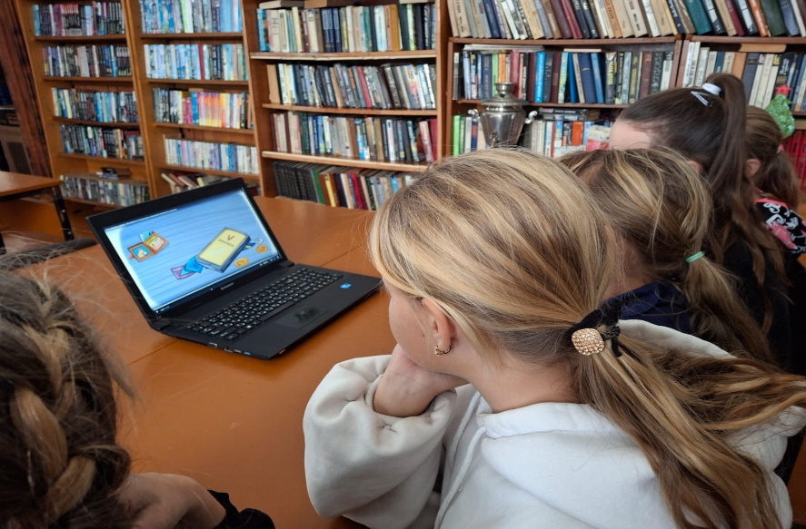 | "История денег и их значение"  28.11.2024г  Сельский клуб с.Пухово
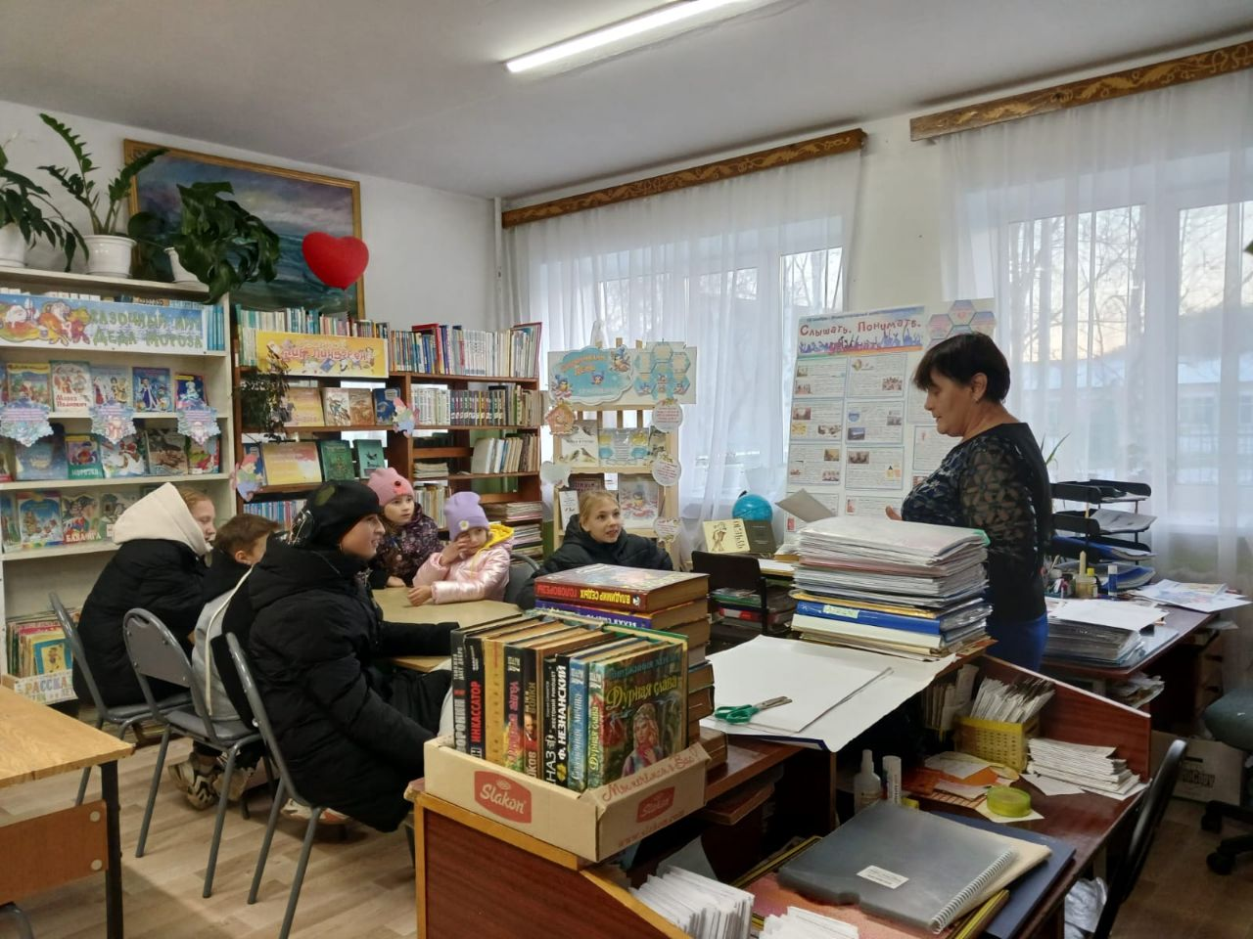 | Квест-игра "Деньги любят счёт"  19.11.2024г  Сельский дом культуры  С.Староварваровка
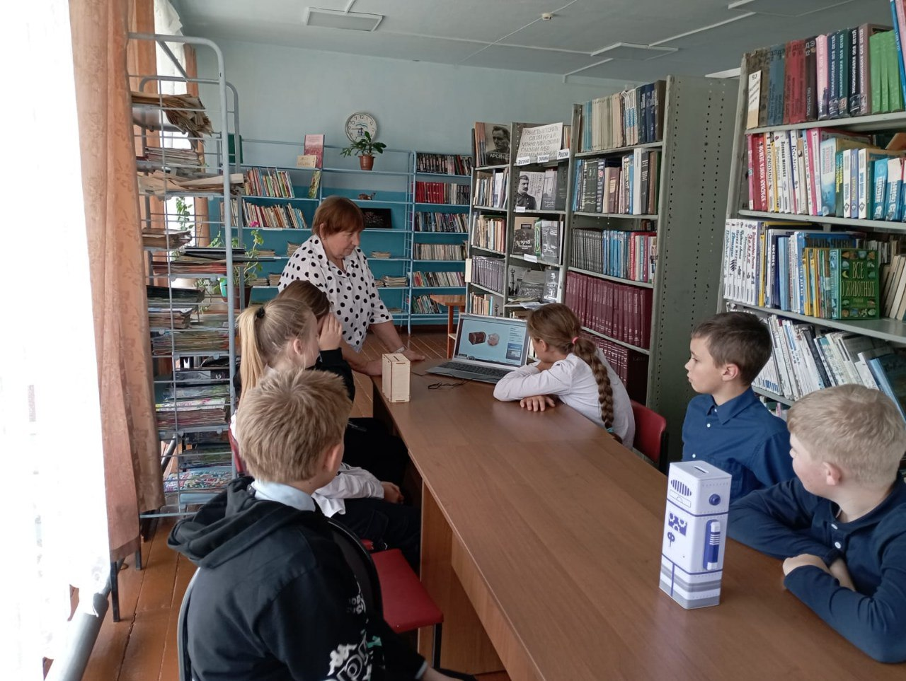 | "Секреты копилки"  25.11.2024г  Библиотека с.Виноградовка
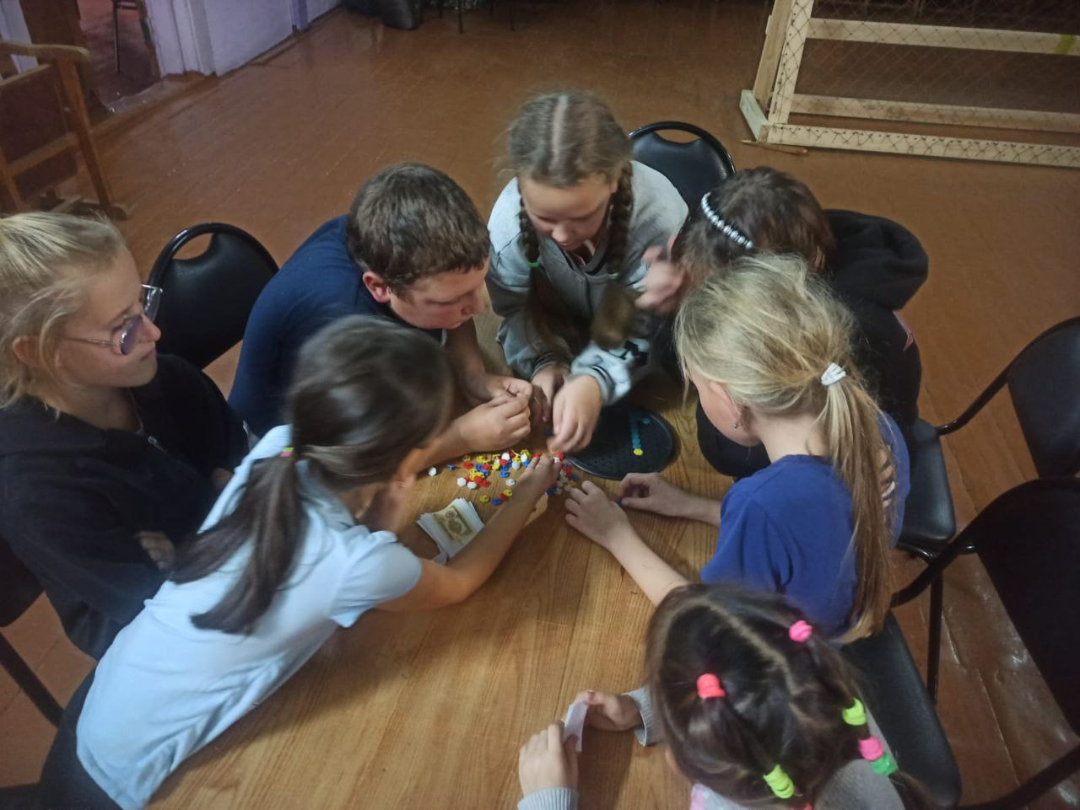 | Игровая программа «Что? Зачем? Почему?»  02.11.2024г  Библиотека с.Новогордеевка

